РАЙОННОЕ МУНИЦИПАЛЬНОЕ УЧРЕЖДЕНИЕ КУЛЬТУРЫ
«ЕКАТЕРИНОВСКАЯ МЕЖПОСЕЛЕНЧЕСКАЯ ЦЕНТРАЛЬНАЯ БИБЛИОТЕКА»

«ПИСАТЕЛЬ.ФРОНТОВИК. УЧИТЕЛЬ.
В.П. АСТАФЬЕВ»
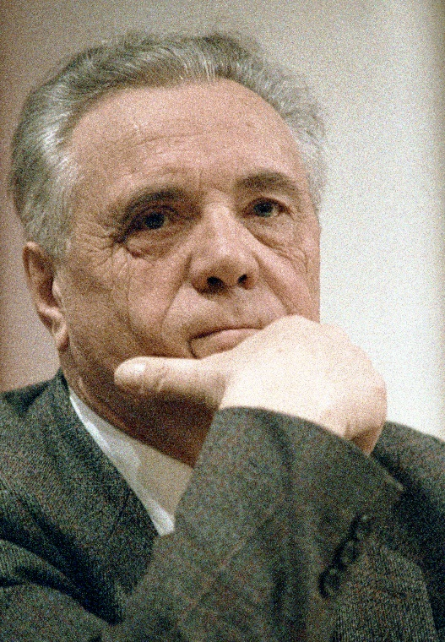

/Памятка/

ЦЕНТРАЛЬНАЯ РАЙОННАЯ БИБЛИОТЕКА
МЕТОДИЧЕСКИЙ ОТДЕЛ
2023
Виктор Петрович Астафьев – советский и российский писатель, эссеист, драматург, сценарист. Родился 1 мая 1924 года недалеко от Красноярска, в селе Овсянка, в семье Петра Павловича Астафьева (1901—1979) и Лидии Ильиничны Потылицыной (1902—1931). Он был третьим ребёнком в семье, однако две его старшие сестры умерли во младенчестве. Через несколько лет после рождения сына Пётр Астафьев был осуждён к лишению свободы за вредительство. 12 июня 1931 года, во время очередной поездки Лидии Ильиничны к мужу, лодка, в которой среди прочих находилась и она, перевернулась. Лидия Ильинична упала в воду, зацепилась косой за сплавной бон и утонула. Виктору тогда было семь лет. О её гибели В. П. Астафьев пишет в рассказе «Конь с розовой гривой». Когда отец Виктора вышел на свободу, то женился повторно и уже с двумя сыновьями решил поехать на заработки в сторону севера. Заключив договор с рыбзаводом в Игарке, Петр Астафьев взял с собой на работу и сына. Однако вскоре отец заболел и попал в больницу. Виктор оказался выброшенным на улицу мачехой и вынужден был выживать. Несколько месяцев он прожил в заброшенном здании, а затем его определили в детский дом.
Окончив школу фабрично-заводского обучения, работал на станции Базаиха сцепщиком и составителем поездов, дежурным по станции.
В 1942 году ушёл добровольцем на фронт несмотря на то, что как железнодорожник имел бронь. Призван Советским РВК Красноярского края. Военную подготовку получил в учебном автомобильном подразделении в Новосибирске. Весной 1943 года был направлен в действующую армию. Был шофёром, связистом 92-й тяжёлой гаубичной артиллерийской бригады 17-й артиллерийской дивизии прорыва Резерва Главного Командования (РГК), в июле 1943 года — участник прорыва северного фланга на Курской дуге, после тяжёлого ранения (контузия) в апреле 1945 года служил во внутренних войсках на Западной Украине во Львове. 14 марта 1945 года из эвакогоспиталя № 5438 прибыл в 15 запасную стрелковую дивизию, затем — на Краснодарский военно-пересыльный пункт, а оттуда поступил в Полтавскую высшую школу штурманов авиации ВВС (с 1941 года в Краснодаре).
Был награждён орденом Красной звезды (21.04.1944), медалями «За отвагу» (25.11.1943), «За освобождение Варшавы» и «За победу над Германией».
Демобилизовался в 1945 году и уехал в город Чусовой Молотовской области (ныне — Пермский край). Там работал слесарем, подсобным рабочим, учителем, дежурным по вокзалу, кладовщиком. В том же году женился на Марии Семёновне Корякиной. У них было трое детей: дочери Лидия (родилась и умерла в 1947 году) и Ирина (1948—1987) и сын Андрей (родился в 1950 году).
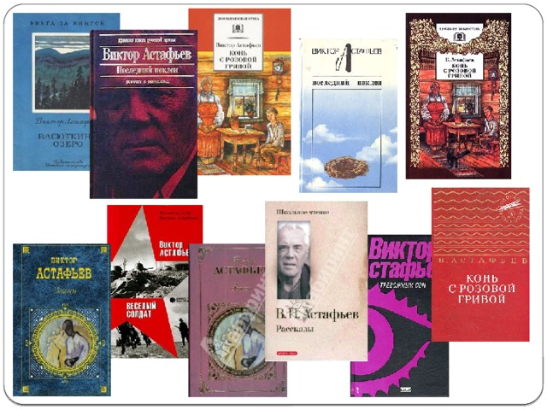
Творчество Астафьева было связано в основном с военной и деревенской прозой. К первым произведениям писателя относится и его школьное сочинение, позже переделанное в рассказ «Васюткино озеро». Вскоре в журнале «Смена» стали появляться его первые работы, привлекшие внимание критиков. Среди них повести «Стародуб» и «Перевал».
С 1951 года работал в редакции газеты «Чусовской рабочий», где впервые опубликовал свой рассказ («Гражданский человек»). Писал репортажи, статьи, рассказы. Первая его книга «До будущей весны» вышла в Молотове (ныне — Пермь) в 1953 году.
Повествование Астафьева велось с точки зрения просто рабочего или солдата. Он также написал немало рассказов для детей. Его книги были переведены на многие языки, так как передавали самобытность русской деревни и военного дела.
В 1958 году Астафьева приняли в Союз писателей. Неоднократно меняя города, в 1980 году он вернулся в родной Красноярск, где и скончался 29 ноября 2001 года. Похоронен на кладбище в деревне Овсянка под Красноярском.
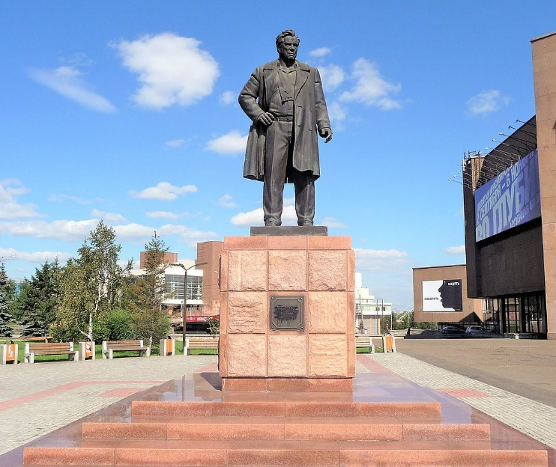

СПИСОК ИСПОЛЬЗУЕМЫХ ИСТОЧНИКОВ:
- https://iz.ru/sites/default/files/inline/RIAN_85148.HR_.ru_.jpg
- https://obrazovaka.ru/alpha/a/astafev-viktor-astafyev-viktor
- https://www.sdamna5.ru/viktor_astafjev
- http://fsd.kopilkaurokov.ru/uploads/user_file_54362ed789539/img_user_file_54362ed789539_31.jpg

Составитель Ю.Ф. Шаронова – ведущий методист методического отдела
Ответственный за выпуск Е.В. Степанова - директор РМУК « ЕМЦБ».

Адрес:412120 Саратовская область,
Екатериновский район, р.п. Екатериновка,
ул. 50 лет Октября, д. 92.
Телефон: 8(84554)2-11-33, 8(84554)2-17-91
Адрес электронной почты: ekaterin-biblioneka@yandex.ru
Сайт: https://ekaterin-bibl.kulturu.ru/

